吴川长岐广湛高铁九标段“4·15”一般
物体打击事故调查报告

编制单位：吴川长岐广湛高铁九标段“4·15”一般
物体打击事故调查组
编制日期：2025年11月27日
目 录
一、事故基本情况 2
（一）事故相关单位及相关人员基本情况 2
1.建设单位：广东XX铁路有限责任公司 2
2.施工单位：中铁XX局集团有限公司 3
3.劳务承包单位：湖南XX建筑工程有限公司 5
4.监理单位：河南XX铁路工程建设咨询有限公司 6
5.相关人员基本情况 6
（二）事故项目基本情况 7
（三）有关单位安全管理情况 8
（四）事故发生经过 9

（五）事故现场情况 10
（六）人员伤亡和直接经济损失情况 12
二、事故应急处置及评估情况 12
（一）事故信息接报及响应情况 12
（二）事故现场应急处置情况 13
（三）医疗救治和善后情况 14
（四）事故应急处置评估 14
三、事故原因分析 14
（一）直接原因分析 14
（二）其他可能因素排除 15
（三）间接原因分析 15
四、有关责任单位存在的主要问题 15
五、对有关责任人员和责任单位的处理建议 16
（一）建议免予追究责任人员 16
（二）建议行政处罚的责任人员 17
（三）建议行政处罚的责任单位 17
（四）其他处理建议 17
六、事故主要教训 18
七、事故整改和防范措施 19

吴川长岐广湛高铁九标段“4·15”一般
物体打击事故调查报告

2025年4月15日17时40分许，吴川市长岐镇广湛高铁九标段工地（以下简称“广湛高铁九标段”）发生一起物体打击事故，造成一人死亡，直接经济损失110万元。
根据《中华人民共和国安全生产法》和《生产安全事故报告和调查处理条例》（国务院令第493号）等有关法律法规规定，吴川市人民政府批准成立了由市应急管理局局长为组长，市应急管理局、市公安局、市总工会、市人社局、市住建局等部门有关人员组成的吴川长岐广湛高铁九标段“4·15”一般物体打击事故调查组（以下简称“事故调查组”）。事故调查组邀请市纪委监委和市检察院派人员参与事故调查工作，并聘请了2名专家对事故进行技术分析鉴定。
事故调查组坚持“科学严谨、依法依规、实事求是、注重实效”和“四不放过”的原则，通过现场勘查、技术鉴定、人员询问、调查取证、专家论证等方式，查明了事故发生的经过、原因、人员伤亡和直接经济损失等情况，认定了事故的性质和责任，提出了对有关责任人员和责任单位的处理建议，并总结事故主要教训，针对事故原因及暴露出的问题，提出事故防范和隐患整改措施。
经调查认定，吴川长岐广湛高铁九标段“4·15”一般物体打击事故是一起因安全教育培训和安全监管不到位，从业人员违规进行高空抛物造成的一般生产安全责任事故。
一、事故基本情况
（一）事故相关单位及相关人员基本情况
1.建设单位：广东XX铁路有限责任公司
广东XX铁路有限责任公司成立于2019年11月05日，位于广州市黄埔区中新广州知识城亿创街XX号XX房之XX，统一社会信用代码：914401XXXXXX18JJ1K，类型：其他有限责任公司，法定代表人：肖X生，注册资本：4990000万元人民币，登记机关：广州市黄埔区市场监督管理局，核准日期：2025年09月26日，经营范围：铁路运输辅助活动;停车场服务;运输货物打包服务;电子过磅服务;总质量4.5吨及以下普通货运车辆道路货物运输（除网络货运和危险货物）;国内货物运输代理;旅客票务代理;国内集装箱货物运输代理;装卸搬运;港口货物装卸搬运活动;粮油仓储服务;普通货物仓储服务（不含危险化学品等需许可审批的项目）;低温仓储（不含危险化学品等需许可审批的项目）;动产质押物管理服务;物业管理;土地使用权租赁;柜台、摊位出租;房地产评估;住房租赁;非居住房地产租赁;外卖递送服务;供冷服务;污水处理及其再生利用;对外承包工程;园林绿化工程施工;农副产品销售;食品互联网销售（仅销售预包装食品）;食品销售（仅销售预包装食品）;食用农产品零售;新鲜水果零售;日用品销售;运输设备租赁服务;计算机及通讯设备租赁;集装箱租赁服务;办公设备租赁服务;仓储设备租赁服务;光伏发电设备租赁;单位后勤管理服务;酒店管理;餐饮管理;商业综合体管理服务;包装服务;票务代理服务;工程技术服务（规划管理、勘察、设计、监理除外）;土地整治服务;租赁服务（不含许可类租赁服务）;居民日常生活服务;土壤污染治理与修复服务;土壤环境污染防治服务;地质灾害治理服务;公共铁路运输;城市公共交通;道路旅客运输经营;巡游出租汽车经营服务;网络预约出租汽车经营服务;国际道路旅客运输;道路货物运输（不含危险货物）;生鲜乳道路运输;道路货物运输（含危险货物）;道路旅客运输站经营;道路货物运输站经营;国际道路货物运输;城市配送运输服务（不含危险货物）;道路货物运输（网络货运）;道路危险货物运输;出口监管仓库经营;海关监管货物仓储服务（不含危险化学品）;保税仓库经营;房地产开发经营;住宿服务;餐饮服务;小餐饮、小食杂、食品小作坊经营;小餐饮;酒吧服务（不含演艺娱乐活动）;发电、输电、供电业务;发电业务、输电业务、供（配）电业务;供电业务;地质灾害治理工程施工;房屋建筑和市政基础设施项目工程总承包;建筑智能化工程施工;食品销售;小食杂;基础电信业务;第一类增值电信业务;第二类增值电信业务。
2.施工单位：中铁XX局集团有限公司
中铁XX局集团有限公司（以下简称“中铁XX局”）成立于1986年10月12日，位于山东省济南市历下区奥体西路XX号XX大厦A座，统一社会信用代码：913700XXXXXX559891，类型：其他有限责任公司，法定代表人：周X进，注册资本：339153.449523万元人民币，登记机关：济南市历下区市场监督管理局，核准日期：2024年10月22日，经营范围：许可项目：建设工程施工；施工专业作业；建筑物拆除作业（爆破作业除外）；城市建筑垃圾处置（清运）；建设工程设计；建设工程勘察；建设工程质量检测；水利工程质量检测；检验检测服务；特种设备检验检测；爆破作业；地质灾害治理工程施工；电气安装服务；特种设备安装改造修理；供电业务。（依法须经批准的项目，经相关部门批准后方可开展经营活动，具体经营项目以相关部门批准文件或许可证件为准）一般项目：公路水运工程试验检测服务；计量技术服务；对外承包工程；货物进出口；信息技术咨询服务；信息咨询服务（不含许可类信息咨询服务）；工程管理服务；技术服务、技术开发、技术咨询、技术交流、技术转让、技术推广；消防技术服务；园林绿化工程施工；砼结构构件制造；砼结构构件销售；水泥制品销售；普通机械设备安装服务；专用设备制造（不含许可类专业设备制造）；建筑工程用机械制造；机械设备研发；专用设备修理；交通设施维修；通用设备修理；机械设备租赁；建筑工程机械与设备租赁；租赁服务（不含许可类租赁服务）；机械设备销售；铁路运输设备销售；汽车零配件批发；汽车零配件零售；特种设备销售；机械零件、零部件销售；建筑材料销售；铁路机车车辆销售；轨道交通专用设备、关键系统及部件销售；住房租赁；非居住房地产租赁；人力资源服务（不含职业中介活动、劳务派遣服务）；工程和技术研究和试验发展；水泥制品制造【分支机构经营】。（除依法须经批准的项目外，凭营业执照依法自主开展经营活动）
3.劳务承包单位：湖南XX建筑工程有限公司
湖南XX建筑工程有限公司（以下简称“湖南XX公司”）成立于2021年12月14日，位于湖南省长沙市岳麓区西湖街道西子湖畔沃府国际公寓北栋XX，统一社会信用代码：914301XXXXXXT91T93，类型：有限责任公司(自然人独资)，法定代表人：柳X，注册资本：800万元人民币，登记机关：湖南湘江新区管理委员会，核准日期：2022年12月13日，经营范围：许可项目：建设工程施工；建设工程勘察；建设工程设计；建设工程质量检测；施工专业作业；建筑劳务分包；检验检测服务；测绘服务；公路管理与养护。（依法须经批准的项目，经相关部门批准后方可开展经营活动，具体经营项目以相关部门批准文件或许可证件为准）一般项目：工程管理服务；对外承包工程；工业工程设计服务；土石方工程施工；园林绿化工程施工；建筑工程机械与设备租赁；人力资源服务（不含职业中介活动、劳务派遣服务）；市政设施管理；软件开发；技术服务、技术开发、技术咨询、技术交流、技术转让、技术推广；轨道交通专用设备、关键系统及部件销售；轨道交通运营管理系统开发；电子元器件批发；人工智能硬件销售；电子、机械设备维护（不含特种设备）；污水处理及其再生利用；水污染治理。（除依法须经批准的项目外，凭营业执照依法自主开展经营活动）
该公司于2022年12月16日取得了湖南省住房和城乡建设厅核发的建筑业企业资质证书，证书编号：D243XXXX45，有效期至2027年4月25日，资质类别及等级为特种工程（结构补强）专业承包不分等级。
4.监理单位:河南XX铁路工程建设咨询有限公司
河南XX铁路工程建设咨询有限公司（以下简称“河南XX铁路公司”）成立于1993年11月22日，位于郑州市新圃西街XX号，统一社会信用代码：914101XXXXXX71910B，类型：其他有限责任公司，法定代表人：朱X州，注册资本：5000万元人民币，登记机关：郑州市二七区市场监督管理局，核准日期：2021年09月08日，经营范围：许可项目：各类工程建设活动；房屋建筑和市政基础设施项目工程总承包；建筑智能化系统设计；建设工程设计；检验检测服务；建设工程监理；工程造价咨询业务；测绘服务；公路工程监理；建设工程质量检测；建设工程勘察；水利工程建设监理；人防工程设计；文物保护工程监理（依法须经批准的项目，经相关部门批准后方可开展经营活动，具体经营项目以相关部门批准文件或许可证件为准）一般项目：工程和技术研究和试验发展；工程管理服务；工程技术服务（规划管理、勘察、设计、监理除外）；招投标代理服务（除依法须经批准的项目外，凭营业执照依法自主开展经营活动）
5.相关人员基本情况
李X华，男，71岁，群众，事故发生时因放牛进入广湛高铁九标段工地高铁桥下。
向X和，男，59岁，湖南XX公司员工，工作岗位是杂工。
谭X刚，男，66岁，湖南XX公司员工，工作岗位是杂工。
谭X树，男，55岁，湖南XX公司员工，工作岗位是杂工。
陈X林，男，46岁，湖南XX公司驻广湛高铁九标段项目负责人，负责项目全面工作。
戴X翘，男，47岁，湖南XX公司总带班领导，负责管理无砟轨道施工班组约100名工人。
周X勇，男，37岁，湖南XX公司现场带班领导，负责管理无砟轨道施工班组一班约50名工人。
李X良，男，34岁，湖南XX公司现场带班领导，负责管理无砟轨道施工班组二班约50名工人。
戴X新，男，50岁，湖南XX公司后勤人员，日常负责开车、送饭工作，工人也称呼其“带班领导”。
向X刚，男，27岁，湖南XX公司施工班组一班安全员。
（二）事故项目基本情况
广湛铁路站前九标工程里程为DK359+211.17-DK406+930，申请开工日期2020年12月15日，计划工期2020年11月10日至2024年10月31日。本次事故发生时，该项目处于无砟道床工程施工阶段，2025年4月13日主体施工已完成，4月14日至16日主要工作为清理建筑垃圾，计划于4月16日全面完工撤离。
2024年7月1日，中铁XX局集团有限公司广湛铁路站前九标项目经理部二分部与湖南XX公司签订了《中铁XX局集团有限公司广湛九标无砟道床工程劳务承包合同》（合同编号：CR14-广湛九标-02-LW-【2024】-XX）。
2024年12月12日广湛九标无砟道床工程正式开工，湖南XX公司总带班领导戴X翘将施工人员分为两个班组管理，一班带班领导为周X勇，二班带班领导为李X良。每个小班组施工人员分为五个工种，一是钢筋工负责绑扎、安装钢筋，二是模板工负责安装模板，三是轨道拼接工负责安装枕木、钢轨及将安装好的模板进行拼接，四是混凝土浇筑工负责进行混凝土浇筑，五是杂工在浇筑完成后负责清理建筑垃圾，如包装袋、混凝土块、方木（用来垫枕木）。模板工使用完的模板在混凝土浇筑完成后应自行回收再利用，一般不由杂工清理。
（三）有关单位安全管理情况
1.中铁XX局：成立了中铁XX局集团有限公司广湛铁路站前九标项目经理部二分部，建立了全员安全生产责任制、安全生产费用使用管理制度、安全生产考核奖惩与责任追究管理制度等，安全生产管理制度健全；定期开展安全检查，在《广湛九标二分部材设部检查问题清单》（GZZQ-9标200503XX）中显示，于2025年3月25日检查出二工区鉴江2号特大桥26-27号墩间两侧栅栏被擅自拆开，已及时督促湖南XX公司进行栅栏维护，将缺口封闭；定期开展安全生产应急救援演练，对作业人员进行了三级安全培训教育，各项制度落实到位；项目经理部购买了安全生产责任险，对无砟轨道施工班组进行了技术交底，施工安全监督管理职责履行到位。
2.湖南XX公司：组建了广湛高铁九标段无砟轨道施工班组，制定了《新建广州至湛江高速铁路站前工程GZZQ-9标段安全生产管理制度汇编》，包含安全生产责任制、安全教育培训管理制度等；定期开展安全检查，制定了严禁高空抛物有关制度以及日常强调禁止高空抛物，但未能有效制止工人高空抛物的行为，未能做好施工现场栅栏维护工作[]；制定了安全生产应急救援预案，但未开展应急救援演练。
3.河南XX铁路公司：制定了《生产安全事故隐患督促整改制度》，依照制度开展监理工作，针对发现的问题能及时提出整改意见，监理日记完备，旁站记录完整，检查发现的问题隐患能及时整改，实现闭环管理，监理工作履职到位。
4.吴川市交通运输局：对广湛高铁九标段（吴川段）开展不定期安全检查，发现施工围蔽不严、消防设施安放不规范等安全隐患后，及时下达整改通知书要求整改，但事故发生时广湛高铁九标段工地仍然存在栅栏围蔽不严的情况。
（四）事故发生经过
2025年4月13日广湛高铁九标段无砟轨道工程主体施工已完成，4月14日至16日进入建筑垃圾清理收尾阶段，计划于4月16日全面完工撤离。
4月15日，无砟轨道施工班组杂工班在清理建筑垃圾。当天12时左右，施工班组一班的杂工向X和、谭X树和谭X刚三人在高铁桥面吃饭，戴X新给他们看手机里一张高铁桥面上有一块铁制模板的照片，让向X和、谭X树和谭X刚进行清理。向X和、谭X树和谭X刚表示现在暂时没有时间，戴X新指示三人下班后再清理。
17时40分许，向X和、谭X树和谭X刚在高铁桥面上79号H型钢支柱附近找到铁制模板，在观察桥下没人后，合力将铁质模板抬起来扔到桥下。随后，谭X树和谭X刚听到叫声，三人便往桥下看，发现李X华平躺在地上。
17时44分许，向X和打电话给一班带班领导周X勇报告事故，周X勇接到电话后和二班带班领导李X良赶往现场，并于17时58分拨打120电话。
18时23分，120医护人员到达现场，此时李X华意识丧失，头颅见开放性伤口，颅骨部分缺损，脑组织大部分外溢，失去抢救机会，确认临床死亡。
（五）事故现场情况
事故发生在吴川市长岐镇广湛高铁九标段施工路段，在S285线西侧高铁高架桥下方。抛物位置在广湛高铁九标段27号桥墩附近的桥面上79号H型钢支柱处，距离地面高度约15米。
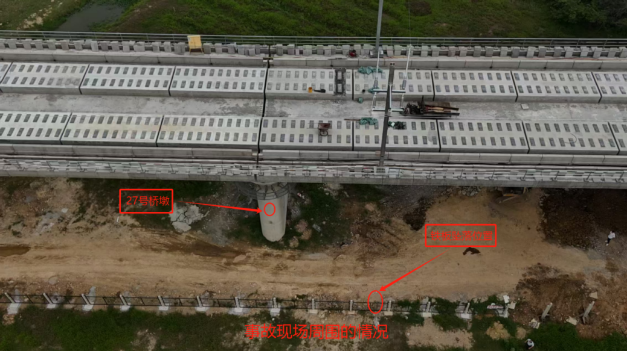
图1 事故现场图
79号H型钢支柱
27号桥墩
铁制模板落地点
经专家现场勘察，在高铁桥的东南侧地面上有绿色金属网栅栏，是非全围蔽的，人员可随意出入工地。
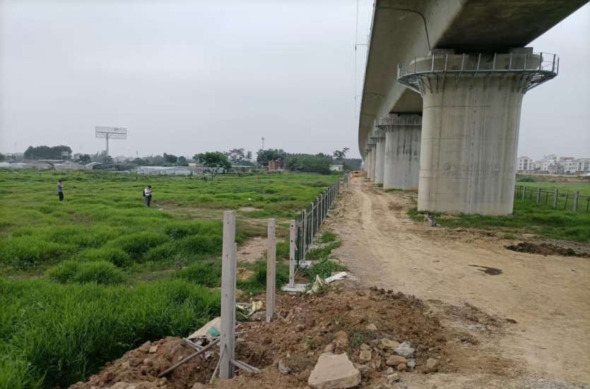
图2 施工现场围蔽情况图
现场两处栅栏缺口
派出所勘验资料显示，事发现场有一块长3米、宽0.5米、厚0.06米的铁制模板，重约100斤。该模板靠在绿色栅栏上，栅栏上端金属网已损坏，模板下方死者仰卧在地上。
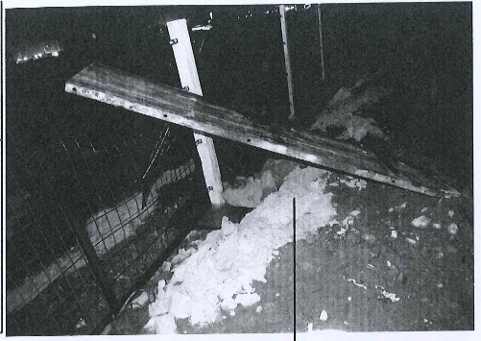
图3 铁制模板情况图
（六）人员伤亡和直接经济损失情况
该事故造成1人死亡，依据《企业职工伤亡事故经济损失统计标准》（GB/T6721-1986）核定，该事故造成直接经济损失110万元。
二、事故应急处置及评估情况
（一）事故信息接报及响应情况
事故发生后，向X和于4月15日17时44分、18时02分、18时34分分别打电话给一班带班领导周X勇、总带班领导戴X翘、后勤人员戴X新报告事故。周X勇接到电话后和二班带班领导李X良赶往现场，并于17时58分拨打120电话。
18时23分，120医护人员到达现场后宣布李X华已无生命体征，医护人员于18时26分拨打110报警。18时许，长岐派出所向长岐镇人民政府通报事故，接到事故报告后长岐镇主要领导立即组织人员到现场了解情况。
20时许，长岐镇人民政府电话向市应急管理局报告事故情况。市应急管理局接到事故报告后，带班领导立即组织人员进行处置。
21时许，长岐镇人民政府书面向市应急管理局报送事故信息，初步核查为交通意外造成的事故。同时，市公安局刑侦人员介入调查。
4月16日00时11分，市公安局书面向市应急管理局报告事故信息。00时23分，吴川市应急管理局电话向湛江市应急管理局报告事故。00时40分，长岐镇人民政府书面向市应急管理局报告事故信息。00时55分，吴川市应急管理局书面向湛江市应急管理局值班室及吴川市市委市府总值班室报送事故信息。12时21分，吴川市应急管理局书面向湛江市应急管理局值班室及吴川市市委市府总值班室报送事故信息续报。12时27分，长岐镇人民政府书面向吴川市应急管理局报送事故信息续报。20时46分，吴川市应急管理局向湛江市应急管理局和吴川市委市府总值班室报送事故信息终报。
（二）事故现场应急处置情况
事故发生时现场人员立即向带班人员汇报，随后带班人员赶到现场查看情况后拨打120急救电话，医护人员到现场确认李X华无生命迹象后拨打110报警。接到事故报告后，市公安局、长岐镇政府、市应急管理局等部门迅速组织人员赶到现场处置，组织保护现场和协调事故处置，积极了解事故基本情况，指导做好事故善后、家属安抚、事故调查处理等工作。吴川市应急管理局组织专家及时到达事故现场勘察取证，收集封存有关单位安全生产台账资料，督促各方做好善后及开展事故调查工作。
（三）医疗救治和善后情况
4月15日18时00分，吴川市人民医院接到吴川市120指挥中心指派，120救护车于18时23分到达事故现场开展抢救工作，经抢救无效后当场宣布李X华死亡。4月18日，湖南XX公司和死者家属就事故死亡赔偿达成一致，签订《人民调解协议书》（〔2025〕吴长民调字XX号），家属情绪稳定，未出现任何社会矛盾和不稳定因素。医疗救治与善后工作已全部结束，事故未造成社会不良影响。
（四）事故应急处置评估
事故发生后，现场人员及时报告，长岐镇人民政府及相关职能部门接到事故报送后应急响应启动及时，应急处置得当，相关职能部门在事故处置过程中能按照各自职责密切配合、协调联动、应急处置。无负面舆情舆论炒作，善后工作有序稳妥，没有造成次生事件。
三、事故原因分析
（一）直接原因分析
事故的直接原因是：向X和、谭X树、谭X刚三人违规[]将重约100斤的铁制模板从高铁桥面直接扔下，铁制模板砸中擅自进入施工现场的李X华（死者）头部，导致事故发生。
1.作业人员违规高处抛物。向X和、谭X树、谭X刚三人违规从高铁桥上往下扔铁制模板。
2.非作业人员擅自进入施工工地。李X华擅自进入设有防护栅栏的施工工地。
3.施工现场安全防护不全。施工现场的防护栅栏存在开口且无高处坠物等警示标志，人员可随意出入。
（二）其他可能因素排除
根据120急救病历，李X华因脑外伤、颅骨骨折死亡，可以排除疾病、人为故意破坏等因素影响。
（三）间接原因分析
湖南XX公司未落实安全生产主体责任。一是未建立健全全员安全生产责任制，未建立司机、杂工的岗位责任制度；二是未落实生产安全事故隐患排查制度，未能及时做好栅栏维护工作、设置明显警示标志等措施消除事故隐患；三是对从业人员安全生产教育和培训不全面，未明确杂工的安全生产职责和清理杂物时的安全操作，导致杂工安全意识淡薄，日常清理工作习惯性将垃圾直接扔下，一直存在安全事故隐患。
四、有关责任单位存在的主要问题
1.湖南XX公司：未落实安全生产主体责任[]，未建立健全并落实全员安全生产责任制[]；对从业人员的安全生产教育和培训不到位[]，导致杂工安全意识严重不足，违规作业导致事故发生[]；未能做好施工现场栅栏维护工作[]，未设置明显的安全警示标志[]，未能及时发现事故隐患并采取增设围栏、设置警示标识等措施，导致事故发生。
2.吴川市交通运输局：未牢固树立安全发展理念[]，履行“管行业必须管安全”行业监管职责不到位[]，未有效落实广湛高铁九标段工地存在围蔽不全的安全隐患整改，未有效督促企业落实安全生产主体责任。
五、对有关责任人员和责任单位的处理建议
（一）建议免予追究责任人员
李X华，群众，安全意识淡薄，擅自进入设有防护栅栏的施工工地，对事故的发生负有责任。鉴于其已在事故中死亡，建议不予追究责任。
（二）建议行政处罚的责任人员
陈想林，湖南XX公司项目负责人，未依法履行其他负责人安全生产管理职责[]，未能组织项目的安全检查，及时消除生产安全事故隐患，对事故发生负有责任，建议由吴川市应急管理局依法对其进行行政处罚。
（三）建议行政处罚的责任单位
湖南XX公司，企业安全生产主体责任落实不到位，对事故发生负有责任，建议由吴川市应急管理局依法对该公司予以行政处罚。
（四）其他处理建议
1.向X和，湖南XX公司杂工。安全生产意识淡薄，对作业过程中存在的安全风险认识不足，违规进行高空抛物，对事故发生负有直接责任，由公安机关依法处理。
2.谭X刚，湖南XX公司杂工。安全生产意识淡薄，对作业过程中存在的安全风险认识不足，违规进行高空抛物，对事故发生负有直接责任，由公安机关依法处理。
3.谭X树，湖南XX公司杂工。安全生产意识淡薄，对作业过程中存在的安全风险认识不足，违规进行高空抛物，对事故发生负有直接责任，由公安机关依法处理。
4.戴X翘，湖南XX公司总带班领导，对施工过程的安全生产负有管理职责，未能及时排查生产安全事故隐患，提出改进安全生产管理的建议[]，对事故发生负有责任。建议湖南XX公司根据有关规定给予处理。
5.周X勇，湖南XX公司现场带班领导，对施工过程的安全生产负有管理职责，未能及时排查生产安全事故隐患，提出改进安全生产管理的建议[]，对事故发生负有责任。建议湖南XX公司根据有关规定给予处理。
6.戴X新，湖南XX公司后勤人员，事发当天指示向X和、谭X树和谭X刚清理铁制模板，未及时制止和纠正违反操作规程的高空抛物行为[]，对事故发生负有责任，建议湖南XX公司根据有关规定给予处理。
7.向代刚，湖南XX公司安全员，未能履行安全生产职责，对从业人员安全生产教育和培训不到位[]，对事故发生负有责任，建议湖南XX公司根据有关规定给予处理。
8.吴川市交通运输局，履行“管行业必须管安全”行业监管职责不到位，对事故发生负有责任，建议责成其向吴川市人民政府做出深刻检查。
六、事故主要教训
（一）施工劳务承包单位及其主要负责人安全生产主体责任不落实。湖南XX公司未建立健全并落实本单位全员安全生产责任制，对从业人员安全生产培训和教育不到位；缺乏安全风险辨识能力，对安全隐患排查走过场，流于形式，安全生产管理人员未能及时发现隐患并落实整改。
（二）从业人员安全意识淡薄。在这起事故中，涉事三名杂工在进行清理作业时经常性高空抛物，存在极大的生产安全事故隐患；从业人员安全意识极其淡薄，持续抱有侥幸心理，安全作业理念不深入，对高空抛物的危害认识不足，极易引发类似的生产安全责任事故。
（三）交通运输部门安全生产监督管理责任落实不到位。吴川市交通运输局对湖南XX公司开展安全生产监督管理不足，未有效指导督促湖南XX公司落实从业人员安全培训和教育，提升对施工作业过程中的风险辨识与评估能力，监督湖南XX公司落实安全隐患排查整治主体责任落实不力。
七、事故整改和防范措施
（一）强化企业主体责任，提升企业本质安全水平。
1.各参建单位要认真吸取事故教训，举一反三，做好施工现场的安全管理工作，禁止作业人员高空抛物并建立相应的奖惩机制，避免高空抛物等不安全行为；加强施工现场安全围蔽，设置明显安全警示标志，制止无关人员进入施工工地；在每日班前早会着重强调，严格落实建筑垃圾清理安全管理制度和操作规程，强化施工现场安全监管力量，对关键岗位和关键作业环节开展重点监督，避免从业人员违规作业等现象再次发生。
2.湖南XX公司要加强施工人员作业行为的管理和监督，对已入职的施工人员素质严格把关，对工地所有人员重新考核及审查，再次开展安全教育和培训，及时发现施工人员能力和安全知识的缺陷，并以此案例进行安全警示教育，加大安全生产工作的宣传力度，以血淋淋的教训切实引起施工人员内心触动，杜绝侥幸心理，切实提高施工人员的风险意识和安全素质，从本质上避免人的不安全行为，切实防止类似事故再次发生。
3.中铁XX局要加强对相关单位的安全管理，开展劳务承包方专项安全检查，对照法律法规开展对劳务承包方安全生产制度体系建设、人员、设备及风险管控程序和措施的全方位安全检查；督促劳务承包方建立健全全员安全生产责任制，加强安全教育培训，落实施工现场安全管理，确保遵守安全操作规程和落实安全防范措施。
（二）加强基层能力建设，严格落实属地监管责任。
吴川市交通运输局要深刻汲取本次事故教训，完善安全生产各项工作措施，督促企业全面落实企业主体责任。要加强对广湛高铁九标段（吴川段）相关企业的安全管理，督促指导相关企业加强隐患排查治理，及时跟踪落实事故隐患问题整改。
（三）深化安全思想认识，积极践行安全发展理念。
各镇（街）、各部门要深入贯彻落实习近平总书记系列重要讲话精神，统筹好发展和安全两件大事，要始终坚持人民至上、生命至上，深刻汲取本次事故教训，从严从细从实抓好安全生产各项工作，坚决防范化解重大安全风险。要针对本次事故暴露出的安全监管责任体系不健全、企业安全生产主体责任不落实等突出问题，坚持举一反三，加强风险研判，全面排查整治。要严格落实属地和部门监管责任，突出重点行业领域、重点环节和关键岗位，加大执法力度，完善打非治违长效机制。加大暗查暗访、警示约谈、通报督办力度，严格执行责任倒查机制。要以“时时放心不下”的责任感，抓实抓细安全生产工作，以实际行动和实际效果坚定拥护“两个确立”，坚决做到“两个维护”，持续推进安全生产形势稳定向好。

[]《中铁XX局集团有限公司广湛九标无砟道床工程劳务承包合同》（CR14-广湛九标-02-LW-【2024】-XX）第一部分第三点 承包范围：DK363+850.00～DK377+039.54范围内涉及的无砟道床劳务施工，以及里程范围红线内桥下便道使用及维护，栅栏等成品巡查维护等。
[]《安全操作规程》（广州至湛江铁路工程GZZQ-9标段）第五条 拆除工安全操作规程 4.5：拆下的物料不准向下抛掷，拆除较大构件要用吊绳或起重机吊下运走，散碎材料用溜放槽溜下，拆卸下的各种材料要及时清理，分别堆放在指定场所。
[]《中华人民共和国安全生产法》第三条第三款：安全生产工作实行管行业必须管安全、管业务必须管安全、管生产经营必须管安全，强化和落实生产经营单位主体责任与政府监管责任，建立生产经营单位负责、职工参与、政府监管、行业自律和社会监督的机制。
[]《中华人民共和国安全生产法》第二十二条：生产经营单位的全员安全生产责任制应当明确各岗位的责任人员、责任范围和考核标准等内容。
[]《中华人民共和国安全生产法》第二十八条第一款：生产经营单位应当对从业人员进行安全生产教育和培训，保证从业人员具备必要的安全生产知识，熟悉有关的安全生产规章制度和安全操作规程，掌握本岗位的安全操作技能，了解事故应急处理措施，知悉自身在安全生产方面的权利和义务。
[]《中华人民共和国安全生产法》第四十四条第一款：生产经营单位应当教育和督促从业人员严格执行本单位的安全生产规章制度和安全操作规程；并向从业人员如实告知作业场所和工作岗位存在的危险因素、防范措施以及事故应急措施。
[]《中铁XX局集团有限公司广湛九标无砟道床工程劳务承包合同》（CR14-广湛九标-02-LW-【2024】-XX）第一部分第三点 承包范围：DK363+850.00～DK377+039.54范围内涉及的无砟道床劳务施工，以及里程范围红线内桥下便道使用及维护，栅栏等成品巡查维护等。
[]《中华人民共和国安全生产法》第三十五条：生产经营单位应当在有较大危险因素的生产经营场所和有关设施、设备上，设置明显的安全警示标志。
[]《中华人民共和国安全生产法》第三条第二款：安全生产工作应当以人为本，坚持人民至上、生命至上，把保护人民生命安全摆在首位，树牢安全发展理念，坚持安全第一、预防为主、综合治理的方针，从源头上防范化解重大安全风险。
[]《广东省交通运输厅关于印发铁路建设工程安全生产监督管理办法的通知》（粤交〔2021〕17号）第四十九条第二款：县级以上铁路建设行政主管部门应当落实本行政区域内的行业安全生产监管职责，制定年度安全生产监督检查计划，根据项目进度、安全风险等情况，按计划定期或不定期地进行安全生产监督检查，必要时可以委托第三方机构协助开展安全生产监督检查，全面加强安全监管力量和措施。
[]《中华人民共和国安全生产法》第五条：生产经营单位的其他负责人对职责范围内的安全生产工作负责。
[]《中华人民共和国安全生产法》第二十五条：生产经营单位的安全生产管理机构以及安全生产管理人员履行下列职责:（五）检查本单位的安全生产状况，及时排查生产安全事故隐患，提出改进安全生产管理的建议。
[]《中华人民共和国安全生产法》第二十五条：生产经营单位的安全生产管理机构以及安全生产管理人员履行下列职责:（五）检查本单位的安全生产状况，及时排查生产安全事故隐患，提出改进安全生产管理的建议。
[]《中华人民共和国安全生产法》第二十五条：生产经营单位的安全生产管理机构以及安全生产管理人员履行下列职责:（六）制止和纠正违章指挥、强令冒险作业、违反操作规程的行为。
[]《中华人民共和国安全生产法》第二十五条：生产经营单位的安全生产管理机构以及安全生产管理人员履行下列职责:（二）组织或者参与本单位安全生产教育和培训，如实记录安全生产教育和培训情况。

